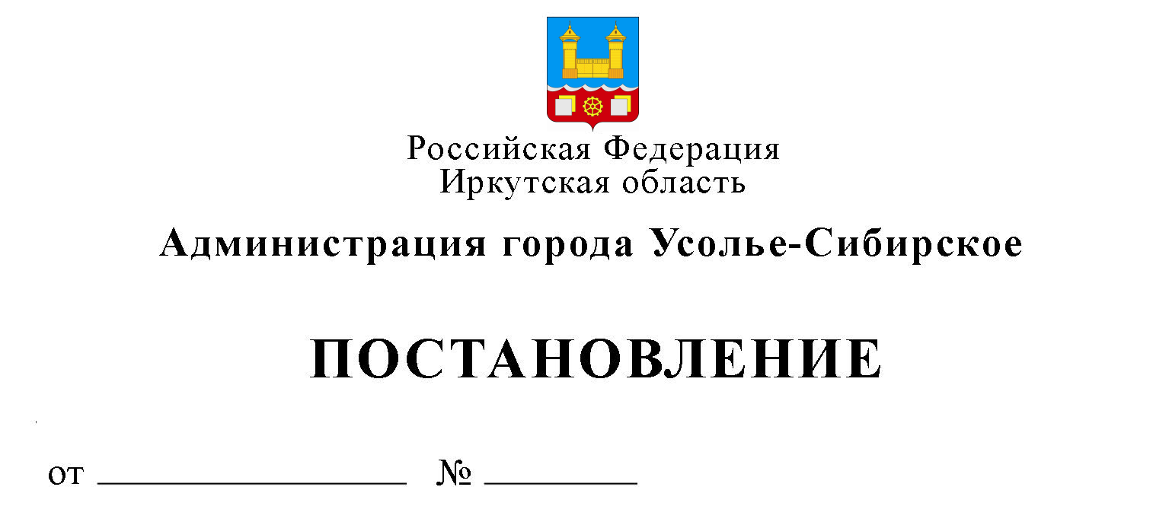
О внесении изменений в муниципальную программу города Усолье-Сибирское «Развитие системы гражданской обороны, защиты населения и территории от чрезвычайных ситуаций и обеспечение пожарной безопасности», утвержденную постановлением администрации города Усолье-Сибирское от 29.12.2025 № 2500-па (в редакции от 16.03.2026 № 502-па)

В соответствии с решением Думы города Усолье-Сибирское от 24.09.2026 г. № 61/8 «О внесении изменений в решение Думы города Усолье-Сибирское от 18.12.2025 г. № 73/8 «Об утверждении бюджета города Усолье-Сибирское на 2026 год и плановый период 2027-2028 годов», с изменениями от 29.01.2026 г. № 1/8, от 26.02.2026 г. № 6/8, от 26.03.2026 № 17/8, Положением о порядке принятия решений о разработке муниципальных программ муниципального образования «города Усолье-Сибирское», их формирования и реализации, утвержденного постановлением администрации города Усолье-Сибирское от 22.08.2024 г. № 2434-па (в редакции от 18.12.2025 № 2361-па), руководствуясь ст. ст. 28, 55 Устава муниципального образования «город Усолье-Сибирское», администрация города Усолье-Сибирское

постановляет:

1. Внести изменения в муниципальную программу города Усолье-Сибирское «Развитие системы гражданской обороны, защиты населения и территории от чрезвычайных ситуаций и обеспечение пожарной безопасности», утвержденную постановлением администрации города Усолье-Сибирское от 29.12.2025 № 2500-па, с изменениями от 18.02.2026 № 311-па, от 16.03.2026 № 502-па (далее - Программа), следующего содержания:
1.1. В разделе I «Стратегические приоритеты» и разделе II «Паспорт муниципальной программы города Усолье-Сибирское «Развитие системы гражданской обороны, защиты населения и территории от чрезвычайных ситуаций и обеспечение пожарной безопасности» исключить слова «, а также сохранение и защита окружающей среды».
1.2. В разделе II «Паспорт муниципальной программы города Усолье-Сибирское «Развитие системы гражданской обороны, защиты населения и территории от чрезвычайных ситуаций и обеспечение пожарной безопасности»:
1.2.1. В таблице 1 в строке «Финансовое обеспечение реализации муниципальной программы, в том числе по годам реализации» цифру «37 243 483,64» заменить на цифру «37 207 544,44».
1.2.2. Таблицу 4 «Финансовое обеспечение реализации муниципальной программы города Усолье-Сибирское «Развитие системы гражданской обороны, защиты населения и территории от чрезвычайных ситуаций и обеспечение пожарной безопасности» изложить в новой редакции (Прилагается приложение 1).
1.3. В приложении 1 к муниципальной программе таблицу 4 «Финансовое обеспечение реализации комплекса процессных мероприятий «Защита населения и территории от чрезвычайных ситуаций, гражданской обороне и обеспечение пожарной безопасности» изложить в новой редакции (Прилагается приложение 2).
2. Опубликовать настоящее постановление в газете «Официальное Усолье» и разместить на официальном сайте администрации города Усолье-Сибирское в информационно-телекоммуникационной сети «Интернет».
3. Контроль за исполнением настоящего постановления возложить на начальника муниципального казенного учреждения «Служба города Усолье-Сибирское по решению вопросов гражданской обороны, чрезвычайных ситуаций и пожарной безопасности» Лазарева В.Г.

Мэр города М.В. Торопкин

